GWASTRAFF BWYD WEDI DIRYWIO YN UNIG

Bwyd sydd wedi’i ddifrodi
neu sydd heibio ei ddyddiad
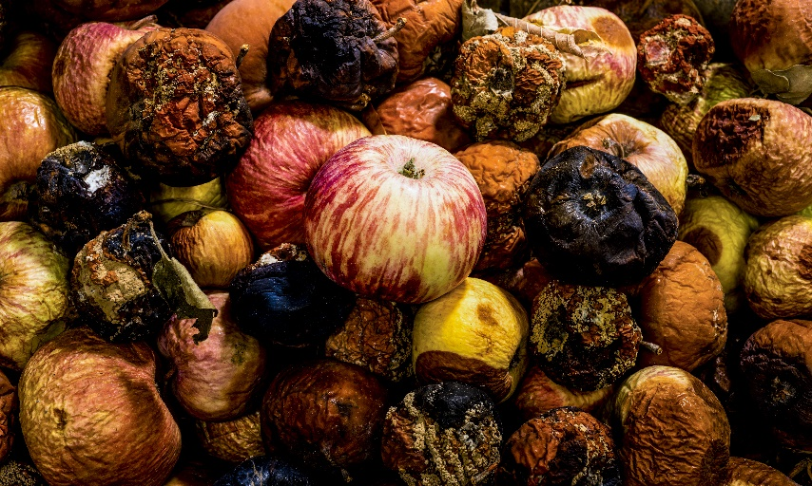

GWASTRAFF PARATOI BWYD YN UNIG

Gwastraff bwyd o’r broses paratoi
e.e. toriadau a chrafion
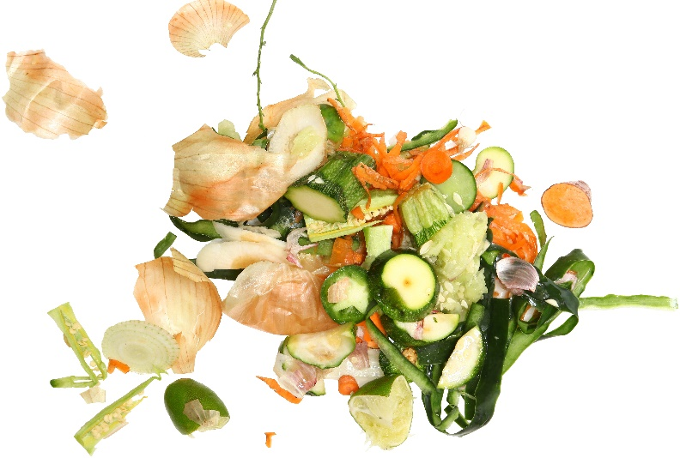
GWASTRAFF PLÂT
YN UNIG
Bwyd a gafodd ei adael ar
blatiau cwsmeriaid 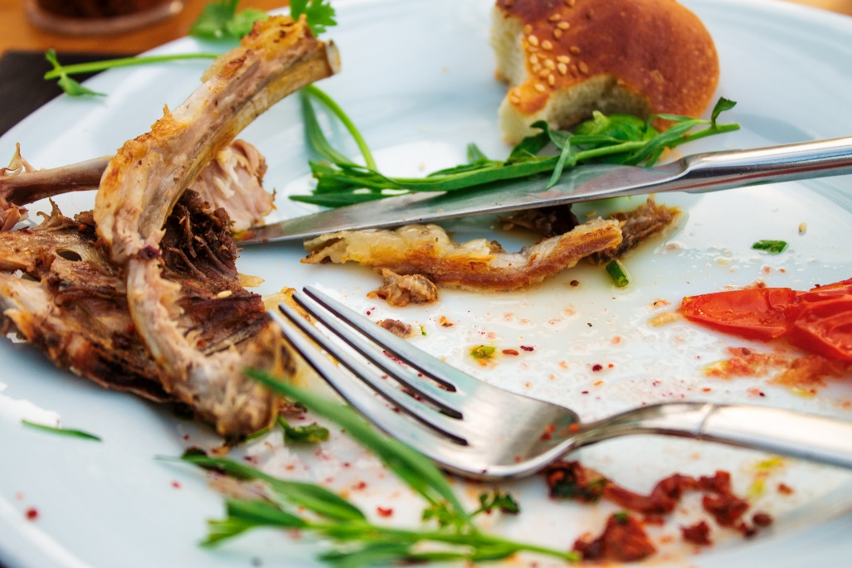
[NODWCH FATH Y GWASTRAFF BWYD]
YN UNIG

[Manylion ar y math o wastraff bwyd]

[llun yma]

